**Escola Superior de Tecnologia e Gestão**

Instituto Politécnico da Guarda



**PROJECTO EM ASP.NET CORE MVC**

**GRUPO Nº 1**



**Unidade(s) Curricular(es):** Engenharia de Software II / Programação para a Internet

**Curso**: Engenharia Informática

**Docente(s)**: Maria Clara Silveira e Noel Lopes

**Elementos do grupo:**

*Afonso Antunes ------------------------------------------------------------------- 1701570*

*Carolina Rei --------------------------------------------------------------------- 1702033*

*Vagner Bom Jesus --------------------------------------------------------------- 1701172*

Índice

Descrição do tema do projeto 4

Tabela de Atores 5

Tabela com comparação de funcionalidades 5

Diagrama de Casos de Uso 6

Descrição estruturada 7

Entrar em Contacto com Gestor 7

Registar Turista/Gestor de Eventos 7

Criar Eventos 8

Reservar Eventos 8

Diagrama de Classes 9

Diagramas de Sequência 10

Reservar Eventos 11

Entrar em Contacto com Gestor 11

Registar Turista/Gestor de Eventos 12

Selecionar Idioma 12

Criar Eventos 13

Inserir Restrições COVID 13

Diagrama de atividades 14

Contacto 14

Semântica e operações de classes 15

Município 15

Evento 17

Lugar Evento 19

Reserva 20

Turista 22

Gestor de Eventos 24

Contacto 26

Restrição COVID 28

Diagrama de estados 29

Evento 29

Diagrama de Pacotes 29

Diagrama de Componentes 31

Índice das Tabelas

Tabela 1 - Tabela de Atores 5

Tabela 2 - Tabela de Comparações entre sites 5

Tabela 3 - Tabela de Descrição estruturada do Reservar Eventos 7

Tabela 4 - Tabela de Descrição estruturada do Entrar em Contacto com Gestor 7

Tabela 5 - Tabela de Descrição estruturada do Registar Turista/Gestor de Eventos 8

Tabela 6 - Tabela de Descrição estruturada do Selecionar Idioma 8

Tabela 7 - Tabela de Descrição estruturada do Criar Eventos 9

Tabela 8 - Tabela de Descrição estruturada do Inserir Restrições COVID 9

Tabela 9 - Semântica e Operações da classe Município 16

Tabela 10 - Semântica e Operações da Classe Evento 18

Tabela 11 - Semântica e Operações da Classe Lugar Evento 20

Tabela 12 - Semântica e Operações da Classe Reserva 21

Tabela 13 - Semântica e Operações da Classe Turista 23

Tabela 14 - Semântica e Operações da Classe Gestor de Eventos 25

Tabela 15 - Semântica e Operações da Classe Contacto 27

Tabela 16 - Semântica e Operações da Classe Restrição COVID 29

Índice das Figuras

Figura 1 - Diagrama de Casos de Uso 6

Figura 2 - Diagrama de Classes 10

Figura 3 - Diagrama de Sequência de Reservar Eventos 11

Figura 4 - Diagrama de Sequência de Entrar em Contacto 11

Figura 5 - Diagrama de Sequência de Registar Turista/Gestor de Eventos 12

Figura 6 - Diagrama de Sequência de Selecionar Idioma 12

Figura 7 - Diagrama de Sequência de Criar Eventos 13

Figura 8 - Diagrama de Sequência de Inserir Restrições COVID 13

Figura 9 - Diagrama de Atividades do Contacto 14

Figura 10 - Diagrama de Estados do Evento 29

Figura 11 - Diagrama de Pacotes (Casos de Uso) 29

Figura 12 - Diagrama de Pacotes (Classes) 30

Figura 13 – Diagrama de Componentes 31

# Descrição do tema do projeto

Este projeto desenvolvido no âmbito do trabalho das disciplinas de Engenharia de Software II e de Programação para a Internet do curso de Engenharia Informática na [ESTG - Escola Superior de Tecnologia e Gestão](http://www.estg.ipg.pt/) do [IPG - Instituto Politécnico da Guarda](http://www.ipg.pt/) durante o ano letivo 2020/2021.

Sendo a tema fornecido pela Professora de Engenharia de Software, que é [A Candidatura da Guarda a Capital Europeia da Cultura 2027](https://www.guarda2027.pt/) é mais do que uma aposta num título ou a preparação de um ano de eventos. É um projeto regional, participado por 17 Municípios, que pretende desenvolver a Beira Interior a partir da sua dimensão cultural, tendo em conta o estado crítico que o mundo está a enfrentar devido o Coronavírus (COVID-19).

A mesma aplicação deverá ser dinâmica em asp.net core MVC apresentar um design coerente, fazer manipulação de dados com os dados contidos na base de dados da aplicação web.

Este projeto divide-se em Análise de Requisitos, na unidade curricular Engenharia de Software e Desenvolvimento na unidade curricular Programação para a Internet.

Na aplicação iram existir funcionalidades distintas, tais como:

• Registar Turista;

• Reservar Eventos;

• Selecionar Idioma.

# Tabela de Atores

A tabela de atores apresenta todos os atores que fazem parte do projeto bem como os objetivos de cada ator.

Tabela 1 - Tabela de Atores

|  |  |
| --- | --- |
| **Atores** | **Objetivos** |
| **Cliente/Turista** | Reservar Eventos;  Inserir Contactos;  Criar Conta (Login/Registar);  Selecionar Idioma (Português/Inglês/Mandarim); |
| **Gestor de Eventos** | Criar Conta (Login/Registar);  Selecionar Idioma (Português/Inglês/Mandarim);  Criar Eventos;  Inserir restrições COVID-19. |

# Tabela com comparação de funcionalidades

Tabela 2 - Tabela de Comparações entre sites

|  |  |  |  |  |
| --- | --- | --- | --- | --- |
| **Funcionalidades** | **GuardaEventos** | **BOL** | **CCB** | **AgendaViral** |
| **Criar Conta / Login** | Sim | Sim | Sim | Sim |
| **Pesquisar Eventos** | Sim | Sim | Sim | Sim |
| **Consultar lista de Eventos** | Sim | Sim | Sim | Sim |
| **Reservar Eventos** | Sim | Sim | Sim | Não |
| **Receber notificacões do email da aquisição do bilhete** | Sim | Sim | Sim | Não |
| **Recomendações após a aquesição do bilhete** | Sim | Não | Não | Não |
| **Inserir feedback** | Sim | Não | Não | Não |

# Diagrama de Casos de Uso

Esta secção contém o diagrama de casos de uso com fronteira utilizado para o projeto **“Guarda Eventos”.**

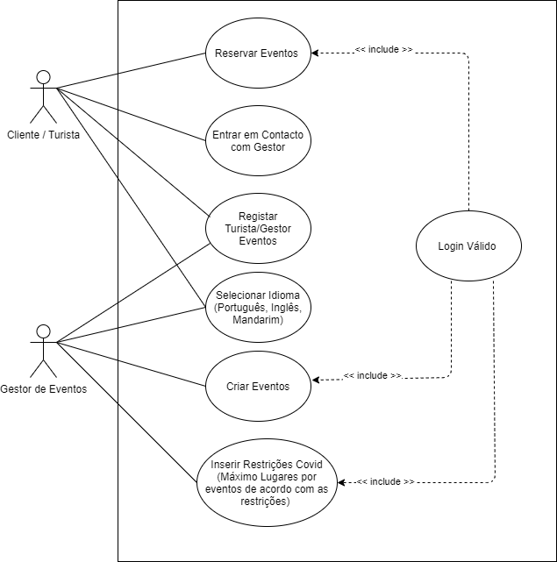

Figura 1 - Diagrama de Casos de Uso

# **Descrição estruturada**

Falta adicionar o Template aos respetivos Casos de Uso

## **Reservar Eventos**

Tabela 3 - Tabela de Descrição estruturada do Reservar Eventos

|  |  |
| --- | --- |
| **Nome** | Reservar eventos |
| **Descrição** | Através deste caso de uso, temos como objetivo descrever, passo a passo, a reserva de um evento. |
| **Tamanho** |  |
| **Pré-condição** | O ator tem de ter login válido |
| **Caminho Principal** | 1. O ator seleciona um município; 2. O sistema apresenta uma listagem de eventos; 3. O ator seleciona o evento desejado dentro do ecrã e clica reservar; 4. O sistema pede para introduzir o número de pessoas; 5. O ator introduz o número de pessoas; 6. O sistema retorna uma mensagem “evento reservado”. |
| **Caminhos Alternativos** | 2.  a) Lista vazia de eventos;  5.  a) O ator introduz valores inválidos (ex: zero ou valor superior ao máximo);  6.  a) mensagem “Insucesso”. |
| **Pós-Condição** | O Sistema adiciona o evento e envia uma notificação ao mesmo por email. |
| **Suplementos** | * O Turista tem de ter login valido; * Teste: validar atributo o número de pessoas. |

## **Entrar em Contacto com Gestor**

Tabela 4 - Tabela de Descrição estruturada do Entrar em Contacto com Gestor

|  |  |
| --- | --- |
| **Nome** | Entrar em contacto com Gestor |
| **Descrição** | Através deste caso de uso, temos como objetivo descrever, passo a passo, a submissão de um contacto à Guarda Eventos. |
| **Tamanho** |  |
| **Caminho Principal** | 1. O ator seleciona a opção “Contacto”; 2. O sistema apresenta o texto explicativo, mapa, contacto, formulário de contacto para introduzir os dados; 3. O ator preenche o formulário (Nome, Sobrenome, E-mail, Assunto, Mensagem). 4. Ao submeter, se tudo correr bem, o sistema responde “Formulário Submetido Com Sucesso, Entraremos em contacto em Breve”. |
| **Caminhos Alternativos** | 3.  a) Todos os campos são Obrigatórios;  b) O E-mail terá de estar no formato correto ex.:(texto@texto.texto). |
| **Pós-Condição** | O Sistema envia uma notificação ao Gestor de Eventos após a subscrição do formulário. |
| **Suplemento** | * Todos os campos em branco; * E-mail incorreto. |

## **Registar Turista/Gestor de Eventos**

Tabela 5 - Tabela de Descrição estruturada do Registar Turista/Gestor de Eventos

|  |  |
| --- | --- |
| **Nome** | Registar Turista/Gestor de Eventos |
| **Descrição** | Através deste caso de uso, temos como objetivo descrever, passo a passo, o registo de um Turista ou de um Gestor de Eventos. |
| **Tamanho** |  |
| **Caminho Principal** | 1. O ator seleciona a opção “Registar”; 2. O sistema irá apresentar um formulário de “Criar Conta Turista”; 3. O ator preenche o formulário com os respetivos dados: Nome, Sobrenome, Telemóvel, NIF, E-mail e Password. 4. Ao registar, o próprio sistema irá responder “Turista foi criado com sucesso”. |
| **Caminhos Alternativos** | 3.  a) Os campos são obrigatórios exceto os campos do telemóvel e do NIF;  b) O E-mail terá de estar no formato correto ex.:([texto@texto.texto](mailto:texto@texto.texto));  c) A Password será sempre secreta. |
| **Pós-Condição** | O Sistema envia uma notificação ao Gestor de Eventos após a subscrição do formulário. |
| **Suplemento** | * Todos os campos em branco; * E-mail incorreto. |

## Selecionar Idioma

Tabela 6 - Tabela de Descrição estruturada do Selecionar Idioma

|  |  |
| --- | --- |
| **Nome** | Selecionar Idioma |
| **Descrição** | Através deste caso de uso, temos como objetivo descrever, passo a passo, a seleção de um idioma. |
| **Tamanho** |  |
| **Caminho Principal** | * O ator seleciona o idioma. |
| **Caminhos Alternativos** |  |
| **Pós-Condição** | O sistema apresenta o website com o idioma pretendido. |
| **Suplementos** |  |

## **Criar Eventos**

Tabela 7 - Tabela de Descrição estruturada do Criar Eventos

|  |  |
| --- | --- |
| **Nome** | Criar Eventos |
| **Descrição** | Através deste caso de uso, temos como objetivo descrever, passo a passo, a criação de um evento. |
| **Tamanho** |  |
| **Caminho Principal** | 1. O Gestor de Eventos seleciona a página Eventos; 2. O sistema apresenta uma listagem de eventos; 3. O Gestor de Eventos seleciona criar eventos; 4. O sistema apresenta um formulário; 5. O Gestor de Eventos preenche os campos: nome, descrição, data de realização, lotação máxima, reservado; 6. O sistema apresenta uma mensagem de sucesso. |
| **Caminhos Alternativos** | 5.  a) preencher os campos obrigatórios;  b) erro a inserir data menor que atual. |
| **Pós-Condição** | O Sistema grava o evento e mostra na página do município. |
| **Suplemento** | * O Gestor de Eventos tem de ter login valido; Validar Data, não pode ser menor que atual. |

## Inserir Restrições COVID

Tabela 8 - Tabela de Descrição estruturada do Inserir Restrições COVID

|  |  |
| --- | --- |
| **Nome** | Inserir Restrições COVID |
| **Descrição** | Através deste caso de uso, temos como objetivo descrever, passo a passo, a introdução de uma restrição COVID. |
| **Tamanho** |  |
| **Pré-condição** | O Gestor de Eventos tem de ter login válido |
| **Caminho Principal** | 1. O Gestor de Eventos redireciona para página “Restrições COVID”; 2. O sistema apresenta uma listagem das Restrições COVID; 3. O Gestor de Eventos seleciona criar eventos; 4. O sistema apresenta um formulário; 5. O Gestor de Eventos preenche os campos: Descrição, Data de Início e Data do Fim; 6. O sistema apresenta uma mensagem de sucesso. |
| **Caminhos Alternativos** | 5.  a) Preencher os campos obrigatórios;  b) Erro a inserir data menor que atual. |
| **Pós-Condição** | O Sistema grava a Restrição COVID e mostra na página das Restrições COVID. |
| **Suplementos** | * O Gestor de Eventos tem de ter login valido; Validar Data, não pode ser menor que atual. |

# Diagrama de Classes

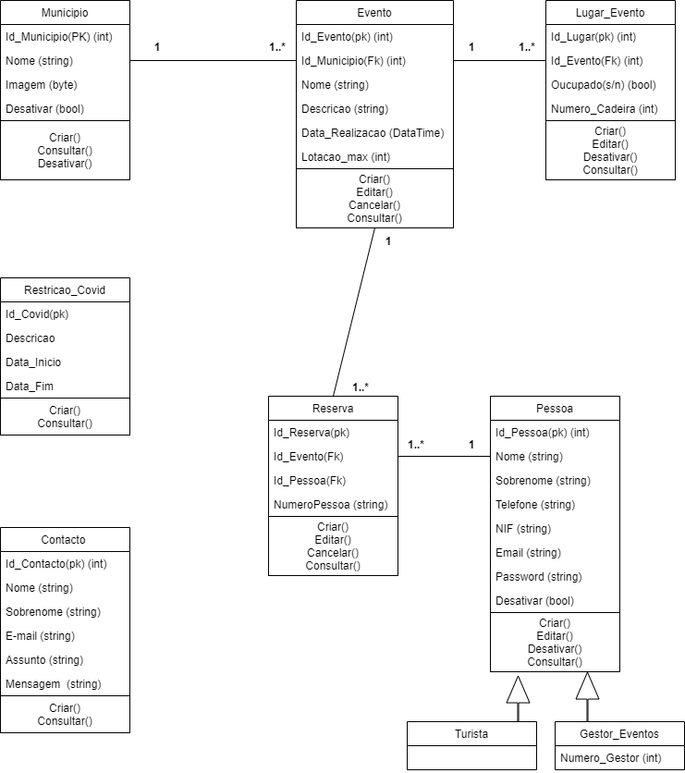

Figura 2 - Diagrama de Classes

# Diagramas de Sequência

## Reservar Eventos

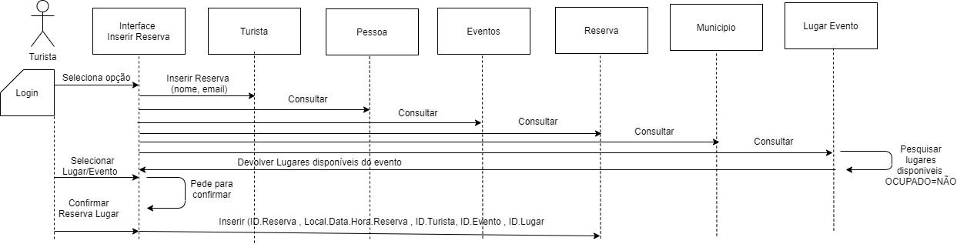

Figura 3 - Diagrama de Sequência de Reservar Eventos

## Entrar em Contacto com Gestor

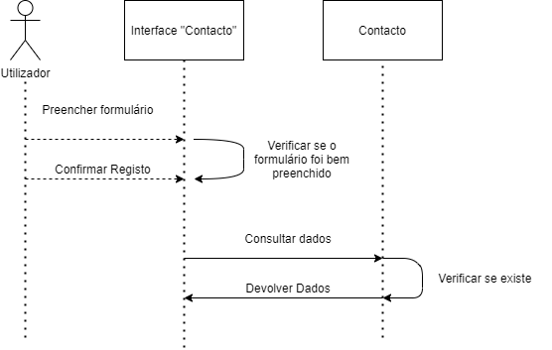

Figura 4 - Diagrama de Sequência de Entrar em Contacto

## Registar Turista/Gestor de Eventos

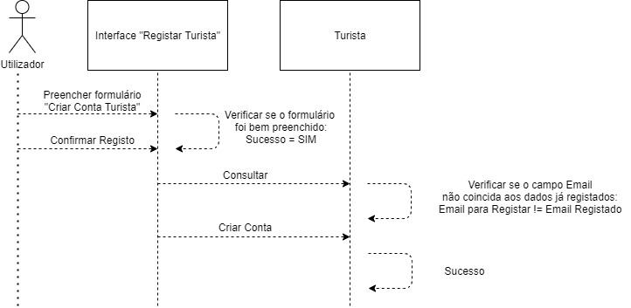

Figura 5 - Diagrama de Sequência de Registar Turista/Gestor de Eventos

## Selecionar Idioma

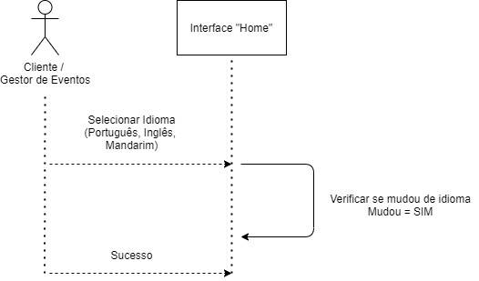

Figura 6 - Diagrama de Sequência de Selecionar Idioma

## Criar Eventos

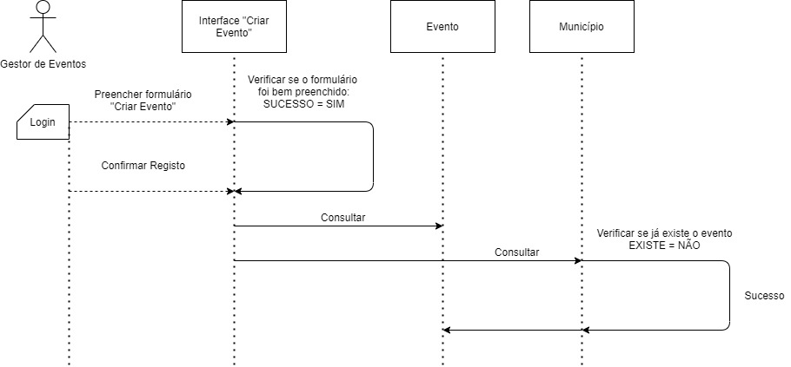

Figura 7 - Diagrama de Sequência de Criar Eventos

## Inserir Restrições COVID

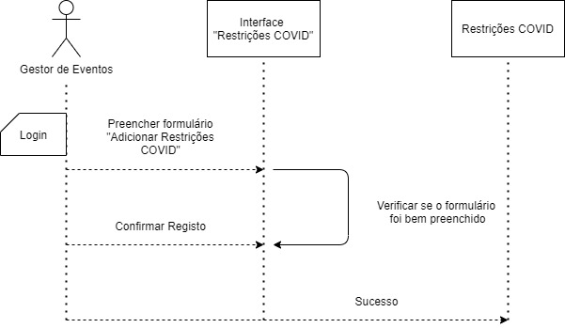

Figura 8 - Diagrama de Sequência de Inserir Restrições COVID

# Diagrama de atividades

## Contacto

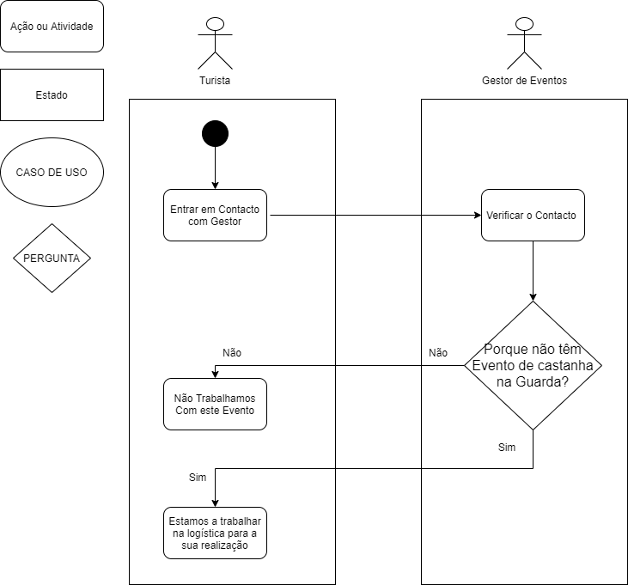

Figura 9 - Diagrama de Atividades do Contacto

# Semântica e operações de classes

## **Município**

Tabela 9 - Semântica e Operações da classe Município

**- Município**

A classe Município participa nos seguintes casos de uso:

* Criar Eventos;
* Reservar Eventos.

|  |
| --- |
| **Município** |
| ID_Municipio (PK) (int)  Nome (String)  Data_imagem (DateTime)  Descricao (string)  Imagem (bytes)  Desativar (bool) |
| - Criar ()  - Consultar ()  - Desativar () |

|  |  |  |  |  |  |
| --- | --- | --- | --- | --- | --- |
| **Município** | | | | | |
| **Nome do Campo** | **Tipo de dados** | **Descrição** | **Valores Validos** | **Formato** | **Restrições** |
| ID_ Municipio(PK) (int) | Número automático | Número sequencial que identifica de forma única cada Município | Maiores que zero | Até 8 dígitos | Gerado pelo sistema / Não alterável |
| Nome | String | Nome que identifica cada Município | De A – z | Entre 2 e 20 caracteres | Introduzido / Obrigatório / Não Alterável |
| Data_imagem | DateTime | Data que Identifica a imagem do Município | --------- | DD/MM/AAAA | Obrigatório |
| Descricao | String | Descrição que identifica cada Município | De A – z | Até 256 caracteres | Obrigatório/Alterável |
| Imagem | bytes | Imagem que identifica cada Município | --------- | Entre 2 e 20 caracteres | Introduzido / Obrigatório / Não Alterável |
| Desativar | Boolean | Permite desativar ou não o Município | Sim/Não | Sim = Desativa  Não = Inalterável | Obrigatório / Alterável |

|  |  |
| --- | --- |
| Criar () | Operação que permite criar Município:   * O sistema gera o ID_ Municipio; * Introduzir o Nome; * Introduzir a Imagem; * Introduzir o Desativar = Não; * Criar Município; |
| Consultar () | Operação que permite Consultar o Município:   * Permite consultar os dados de um determinado Município; * Permite a consulta dos dados de um determinado Município através do nome. |
| Desativar () | Operação que permite a desativação dos dados do Município:   * O sistema pergunta se deseja confirmar a desativação dos seus dados na plataforma; * Caso a sua resposta seja sim, o sistema irá desativar os dados, caso contrário, o sistema irá manter os dados do Município ativo. |

### Tabela de exemplo

## Evento

Tabela 10 - Semântica e Operações da Classe Evento

**- Evento**

A classe Evento participa nos seguintes casos de uso:

* Criar Eventos;
* Reservar Eventos;

|  |
| --- |
| **Evento** |
| Id_Evento (PK) (int)  Id_Municipio (FK)  Nome (String)  Descrição (string)  Data_Realizacao (DataTime)  Lotacao_max (int) |
| - Criar()  - Editar**()**  - Cancelar()  - Consultar() |

|  |  |  |  |  |  |
| --- | --- | --- | --- | --- | --- |
| **Evento** | | | | | |
| **Nome do Campo** | **Tipo de dados** | **Descrição** | **Valores Validos** | **Formato** | **Restrições** |
| Id_Evento (PK) | Primary Key | Número sequencial que identifica de forma única cada evento | Maiores que zero | Até 8 dígitos | Gerado pelo sistema / Não alterável |
| Id_Municipio (FK) | Foreign Key | Número sequencial que identifica de forma única cada município | Maiores que zero | Até 8 dígitos | Informado pelo sistema / Não alterável |
| Nome | String | Nome que identifica cada evento | De A – z | Entre 3 e 20 caracteres | Introduzido / Obrigatório / Alterável |
| Descrição | String | Descrição que identifica cada evento | De A – z | Entre 10 e 500 caracteres | Introduzido / Obrigatório / Alterável |
| Data_Realizacao | DataTime | Data de realização que identifica cada evento | De 0-9 | Data | Introduzido / Obrigatório / Alterável |
| Lotacao_max | int | Lotação máxima que identifica cada evento | De 0-9 | Até 4 dígitos | Introduzido / Obrigatório / Alterável |
| Estado | Boolean | Permite desativar ou não o estado do Eventos | Sim / Não | Sim = Indisponível  Não = Disponível | Obrigatório / Alterável |
| Data Estado | DataTime | Data que identifica a alteração do Evento | De 0-9 | Data | Introduzido / Obrigatório / Alterável |

|  |  |
| --- | --- |
| Criar() | Operação que permite criar evento:   * O sistema gera o Id_Evento; * O Id_Municipio é selecionado de acordo com a realização do evento; * Introduzir o Nome; * Introduzir a Descrição; * Introduzir a Data da Realização; * Introduzir a Lotação Máxima; * Estado = Disponível * Data Estado = Data Sistema * Criar Evento. |
| Editar() | Operação que permite a edição dos dados do evento:   * O sistema vai buscar o ID_Evento e o ID_Municipio correspondentes; * Pode editar o Nome; * Pode editar a Descrição; * Pode editar a Data da Realização; * Pode editar a Lotação Máxima. |
| Cancelar() | Operação que permite o cancelamento do evento:   * O sistema pergunta se deseja confirmar o cancelamento do evento na plataforma; * Caso a sua resposta seja sim, o sistema irá cancelar o evento (Estado = Cancelado), caso contrário, o sistema irá manter os dados do Evento inalterável. |
| Consultar() | Operação que permite a consulta dos dados de um determinado Evento através do nome; Município, data realização. |
| Atualizar estado () |  |

### Tabela de exemplo

## Lugar Evento

Tabela 11 - Semântica e Operações da Classe Lugar Evento

**- Lugar_Evento**

A classe Lugar_Evento participa nos seguintes casos de uso:

* Reservar Eventos;
* Inserir Restrições COVID.

|  |
| --- |
| **Lugar_Evento** |
| Id_Lugar (PK) (int)  Id_Evento (FK) (int)  Ocupado(S/N) (boolean)  Numero_Cadeira (int) |
| - Criar()  - Editar()  - Desativar()  - Consultar() |

|  |  |  |  |  |  |
| --- | --- | --- | --- | --- | --- |
| **Lugar_Evento** | | | | | |
| **Nome do Campo** | **Tipo de dados** | **Descrição** | **Valores Validos** | **Formato** | **Restrições** |
| Id_ Lugar (PK) | Primary Key | Número sequencial que identifica de forma única cada lugar de cada evento | Maiores que zero | Até 8 dígitos | Gerado pelo sistema / Não alterável |
| Id_ Evento (FK) | Foreign Key | Número sequencial que identifica de forma única cada evento | Maiores que zero | Até 8 dígitos | Gerado pelo sistema / Não alterável |
| Ocupado | Boolean | Permite visualizar se o lugar está ocupado ou não | Sim/Não | Sim = Lugar ocupado  Não = Lugar evento | Introduzido / Obrigatório / Não alterável |
| Numero_Cadeira | int | Número que identifica cada lugar | De 0-9 | Até 4 caracteres | Introduzido / Obrigatório / Alterável |

|  |  |
| --- | --- |
| Criar() | Operação que permite criar Lugar_Evento:   * O sistema gera o Id_Lugar; * O sistema gera o Id_Evento, conforme em que evento vai ser criado o lugar_evento; * Visualizar o Ocupado; * Introduzir o Numero_Cadeira. |
| Editar() | Operação que permite a edição dos dados do Lugar_Evento:   * O sistema vai buscar o ID_ Lugar e o ID_ Evento correspondentes; * Pode editar o Numero_Cadeira. |
| Desativar() | Operação que permite a desativação dos dados do Lugar_Evento:   * O sistema pergunta se deseja confirmar a desativação dos seus dados na plataforma; * Caso a sua resposta seja sim, o sistema irá desativar os dados, caso contrário, o sistema irá manter os dados do Lugar_Evento ativo. |
| Consultar() | Permite a consulta dos dados do Lugar_Evento. |

### Tabela de exemplo

## Reserva

Tabela 12 - Semântica e Operações da Classe Reserva

**- Reserva**

A classe Reserva participa nos seguintes casos de uso:

* Criar Reserva.

|  |
| --- |
| **Reserva** |
| Id_Reserva (PK) (int)  Id_Evento (FK)  Id_Pessoa (FK)  NumeroPessoa |
| - Criar()  - Editar()  - Cancelar()  - Consultar() |

|  |  |  |  |  |  |
| --- | --- | --- | --- | --- | --- |
| **Reserva** | | | | | |
| **Nome do Campo** | **Tipo de dados** | **Descrição** | **Valores Validos** | **Formato** | **Restrições** |
| Id_Reserva (PK) | Primary Key | Número sequencial que identifica de forma única cada Reserva | Maiores que zero | Até 8 dígitos | Gerado pelo sistema / Não alterável |
| Id_Evento (FK) | Foreign Key | Número sequencial que identifica de forma única cada Evento | Maiores que zero | Até 8 dígitos | Gerado pelo sistema / Não alterável |
| Id_Pessoa (FK) | Foreign Key | Número sequencial que identifica de forma única cada Pessoa | Maiores que zero | Até 8 dígitos | Gerado pelo sistema / Não alterável |
| NumeroPessoa | Inteiro | Número de pessoas que irão ao evento | Maior que zero | Maior que zero | Obrigatório |

|  |  |
| --- | --- |
| Criar() | Operação que permite criar reserva:   1. O sistema gera o Id_reserva; 2. O sistema gera o Id_Evento, conforme o evento selecionado; 3. O sistema gera o Id_Pessoa, conforme o utilizador com login feito; 4. O utilizador insere o número de participantes. |
| Editar() | Operação que permite a edição dos dados da reserva:   * O sistema vai buscar o ID_Reserva, o ID_Evento e o ID_Pessoa correspondentes; * Pode-se editar o número de participantes. |
| Cancelar() | Operação que permite o cancelamento da reserva:   * O sistema pergunta se deseja confirmar o cancelamento da reserva na plataforma; * Caso a sua resposta seja sim, o sistema irá cancelar a reserva, caso contrário, o sistema irá manter os dados da reserva inalterável. |
| Eliminar() | Operação que permite a eliminação dos dados da reserva:   * O sistema pergunta se deseja apagar a reserva * Caso a sua resposta seja Sim, o sistema irá eliminar a reserva |

### Tabela de exemplo

## Turista

Tabela 13 - Semântica e Operações da Classe Turista

**- Turista**

A classe Turista participa nos seguintes casos de uso:

* Registar;
* Reservar eventos se tiver o seu respetivo login válido;
* Inserir Contactos;
* Selecionar idiomas (Português, Inglês ou Mandarim).

|  |
| --- |
| **Turista** |
| ID_Pessoa (PK) (int)  Nome (String)  Sobrenome (String)  Telemóvel (String)  NIF (int)  E-mail (String)  Password (String)  Desativar (Boolean) |
| - Criar ()  - Editar ()  - Desativar () |

|  |  |  |  |  |  |
| --- | --- | --- | --- | --- | --- |
| **Turista** | | | | | |
| **Nome do Campo** | **Tipo de dados** | **Descrição** | **Valores válidos** | **Formato** | **Restrições** |
| ID_Pessoa | Primary Key | Número sequencial que identifica de forma única cada Turista | Maiores que zero | Até 8 dígitos | Gerado pelo sistema / Não Alterável |
| Nome | String | Nome que identifica cada Turista | De A – z | Entre 2 e 20 caracteres | Introduzido / Obrigatório / Alterável |
| Sobrenome | String | Sobrenome que identifica cada Turista | De A – z | Entre 2 e 20 caracteres | Introduzido / Obrigatório / Alterável |
| Telemóvel | String | Número de telemóvel que identifica cada Turista | De A – z, de  0 – 9 e o caracter + | Até 20 caracteres | Introduzido / Facultativo / Alterável |
| NIF | int | Número de Identificação Fiscal que identifica cada Turista | De 0-9 | Até 10 caracteres | Introduzido / Facultativo / Alterável |
| E-mail | String | E-mail que identifica cada Turista | De A – z, números | Email Address | Introduzido / Obrigatório / Alterável |
| Password | String | Password que verifica cada Turista | De A – z, de 0-9, números e caracteres especiais | Entre 8 e 20 caracteres | Introduzido / Obrigatório / Alterável |
| Confirmar Password | String | Password que verifica se Confirmar Password = Password | De A – z, de 0-9, números e caracteres especiais | Entre 8 e 20 caracteres | Introduzido / Obrigatório / Alterável |
| Desativar | Boolean | Permite desativar ou não a conta Turista | Sim/Não | Sim = Desativa  Não = Inalterável | Obrigatório / Alterável |

|  |  |
| --- | --- |
| Criar() | Operação que permite criar Turista:   * O sistema gera o ID_Pessoa; * Introduzir o Nome; * Introduzir o Sobrenome; * Introduzir o Número de Telemóvel (facultativo); * Introduzir o NIF (facultativo); * Introduzir o Email; * Introduzir a Password; * Criar conta Turista. |
| Editar () | Operação que permite a edição dos dados do Turista:   * O sistema vai buscar o ID_Pessoa correspondente; * Pode editar o Nome; * Pode editar o Sobrenome; * Pode editar o Número de Telemóvel; * Pode editar o NIF; * Pode editar o Email; * Pode editar a Password. |
| Desativar () | Operação que permite a desativação dos dados do Turista:   * O sistema pergunta se deseja confirmar a desativação dos seus dados na plataforma; * Caso a sua resposta seja Sim, o sistema irá desativar os dados, caso contrário, o sistema irá manter os dados do Turista ativo. |

### Tabela de exemplo

|  |  |  |  |  |  |
| --- | --- | --- | --- | --- | --- |
| **Nome** | **Sobrenome** | **Telemóvel** | **NIF** | **E-mail** | **Password** |
| Alexandre | Marques | 969296929 | 102010201 | alexm@hotmail.com | ************ |
| Diogo | Santos | 919191919 |  | di_santo.s@gmail.com | *************** |
| Claúdia | Gonçalves |  | 251525152 | cg5050@sapo.pt | ******** |

## Gestor de Eventos

Tabela 14 - Semântica e Operações da Classe Gestor de Eventos

**- Gestor Eventos**

A classe Gestor Eventos participa nos seguintes casos de uso:

* Registar;
* Selecionar idiomas (Português, Inglês ou Mandarim);
* Criar eventos se tiver o seu respetivo login válido;
* Inserir Restrições COVID.

|  |
| --- |
| **Gestor de Eventos** |
| ID_Pessoa (PK) (int)  Nome (String)  Sobrenome (String)  Numero_Gestor  Telemóvel (String)  NIF (int)  E-mail (String)  Password (String)  Desativar (Boolean) |
| - Criar ()  - Editar ()  - Desativar () |

|  |  |  |  |  |  |
| --- | --- | --- | --- | --- | --- |
| **Gestor Evento** | | | | | |
| **Nome do Campo** | **Tipo de dados** | **Descrição** | **Valores válidos** | **Formato** | **Restrições** |
| ID_Pessoa | Primary Key | Número sequencial que identifica de forma única cada Gestor de Evento | Maiores que zero | Até 8 dígitos | Gerado pelo sistema / Não Alterável |
| Nome | String | Nome que identifica cada Gestor de Evento | De A – z | Entre 2 e 20 caracteres | Introduzido / Obrigatório / Alterável |
| Sobrenome | String | Sobrenome que identifica cada Gestor de Evento | De A – z | Entre 2 e 20 caracteres | Introduzido / Obrigatório / Alterável |
| Numero_Gestor | int | Número do gestor que identifica cada Gestor de Evento | De 0-9 | Até 10 caracteres |  |
| Telemóvel | String | Número de telemóvel que identifica cada Gestor de Evento | De A – z, de  0 – 9 e o caracter + | Até 20 caracteres | Introduzido / Facultativo / Alterável |
| NIF | int | Número de Identificação Fiscal que identifica cada Gestor de Evento | De 0-9 | Até 10 caracteres | Introduzido / Facultativo / Alterável |
| E-mail | String | E-mail que identifica cada Gestor de Evento | De A – z, números | Email Address | Introduzido / Obrigatório / Alterável |
| Password | String | Password que verifica cada Gestor Evento | De A – z, de 0-9, números e caracteres especiais | Entre 8 e 20 caracteres | Introduzido / Obrigatório / Alterável |
| Confirmar Password | String | Password que verifica se Confirmar Password = Password | De A – z, de 0-9, números e caracteres especiais | Entre 8 e 20 caracteres | Introduzido / Obrigatório / Alterável |
| Desativar | Boolean | Permite desativar ou não a conta Gestor Evento | Sim/Não | Sim = Desativa  Não = Inalterável | Obrigatório / Alterável |

|  |  |
| --- | --- |
| Criar () | Operação que permite criar Gestor Evento:   * O sistema gera o ID_Pessoa; * Introduzir o Nome; * Introduzir o Sobrenome; * Introduzir o Numero_Gestor * Introduzir o Número de Telemóvel (facultativo); * Introduzir o NIF (facultativo); * Introduzir o Email; * Introduzir a Password; * Criar conta Gestor de Evento. |
| Editar () | Operação que permite a edição dos dados do Turista:   * O sistema vai buscar o ID_Pessoa correspondente; * Pode editar o Nome; * Pode editar o Sobrenome; * Pode editar o Número de Telemóvel; * Pode editar o NIF; * Pode editar o Email; * Pode editar a Password. |
| Desativar () | Operação que permite a desativação dos dados do Turista:   * O sistema pergunta se deseja confirmar a desativação dos seus dados na plataforma; * Caso a sua resposta seja. Sim, o sistema irá desativar os dados, caso contrário, o sistema irá manter os dados do Turista ativo. |

### Tabela de exemplo

|  |  |  |  |  |  |
| --- | --- | --- | --- | --- | --- |
| **Nome** | **Sobrenome** | **Telemóvel** | **NIF** | **E-mail** | **Password** |
| Afonso | Antunes | 969696969 | 101010101 | afonso__antunes@hotmail.com | ******** |
| Carolina Alexandra | Rei |  |  | car@gmail.com | ********* |
| Vagner | Bom Jesus |  |  | vbj@sapo.pt | ************ |

## Contacto

Tabela 15 - Semântica e Operações da Classe Contacto

**- Contacto**

A classe contacto participa nos seguintes casos de uso:

* Inserir Contacto.

|  |
| --- |
| **Contacto** |
| Id_Contacto (PK) (int)  Nome (String)  Sobrenome (String)  E-mail (String)  Assunto (String)  Mensagem (String) |
| - Criar ()  - Consultar () |

|  |  |  |  |  |  |
| --- | --- | --- | --- | --- | --- |
| **Contacto** | | | | | |
| **Nome do Campo** | **Tipo de dados** | **Descrição** | **Valores Validos** | **Formato** | **Restrições** |
| Id_Contacto(PK) | Número automático | Número sequencial que identifica de forma única cada contacto (Exemplo:  Turista / Clientes) | Maiores que zero | Até 8 dígitos | Gerado pelo sistema / Não alterável |
| Nome | String | Nome que identifica cada contacto | De A – z | Entre 2 e 20 caracteres | Introduzido / Obrigatório / Não Alterável |
| Sobrenome | String | Sobrenome que identifica cada contacto | De A – z | Entre 2 e 20 caracteres | Introduzido / Obrigatório / Não Alterável |
| E-mail | String / Número | E-mail que identifica cada contacto | De A – Z, a – z, números e caracteres | Email Address | Introduzido / Obrigatório / Não Alterável |
| Assunto | String | Assunto que identifica cada contacto | De A – z | Entre 4 e 100 caracteres | Introduzido / Obrigatório / Não Alterável |
| Mensagem | String | Mensagem que identifica cada contacto | De A – z | Entre 2 e 200 caracteres | Introduzido / Obrigatório / Não Alterável |

|  |  |
| --- | --- |
| Criar () | Operação que permite criar contacto:   * O sistema gera o Id_Contacto; * Introduzir o Nome; * Introduzir o Sobrenome; * Introduzir o Email; * Introduzir o Assunto; * Introduzir a Mensagem. |
| Consultar () | Permite a consulta dos dados de um determinado cliente que entrou em contacto. |

### Tabela de exemplo

## Restrição COVID

|  |
| --- |
| **Restricao_Covid** |
| Id_Covid (PK) (int)  Descricao (String)  Data_Inicio (DataTime)  Data_Fim (DataTime) |
| - Criar()  - Consultar() |

Tabela 16 - Semântica e Operações da Classe Restrição COVID

**- Restricao_Covid**

A classe Restricao_Covid participa nos seguintes casos de uso:

* Reservar Eventos;
* Criar Eventos;
* Inserir Restrições COVID.

|  |  |  |  |  |  |
| --- | --- | --- | --- | --- | --- |
| **Restricao_Covid** | | | | | |
| **Nome do Campo** | **Tipo de dados** | **Descrição** | **Valores Validos** | **Formato** | **Restrições** |
| Id_Covid (PK) | Primary Key | Número sequencial que identifica de forma única cada restrição COVID | Maiores que zero | Até 8 dígitos | Gerado pelo sistema / Não alterável |
| Descricao | String | Descrição acerca das restrições COVID | De A – Z | Entre 20 e 500 caracteres | Introduzido / Obrigatório / Alterável |
| Data_Inicio | DataTime | Data que identifica o início das restrições COVID | De 0-9 | Data | Introduzido / Obrigatório / Alterável |
| Data_Fim | DataTime | Data que identifica o fim das restrições COVID | De 0-9 | Data | Introduzido / Facultativo / Alterável |

|  |  |
| --- | --- |
| Criar () | Operação que permite criar Restricao_Covid:   * O sistema gera o ID_Covid; * Introduzir a Data de início das restrições COVID; * Introduzir a Data de fim das restrições COVID. |
| Consultar () | Permite a consulta dos dados da Restricao_Covid. |

### Tabela de exemplo

|  |  |  |  |
| --- | --- | --- | --- |
| **Id_Covid** | **Descrição** | **Data_Inicio** | **Data_Fim** |
|  |  |  |  |
|  |  |  |  |
|  |  |  |  |

# Diagrama de estados

## Evento

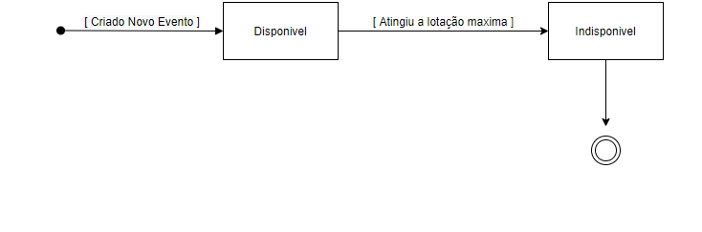

Figura 10 - Diagrama de Estados do Evento

# Diagrama de Pacotes

No presente tópico é apresentado o diagrama de pacotes com base no diagrama de casos de uso.

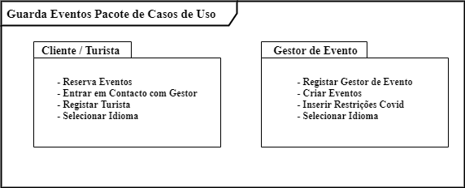

Figura 11 - Diagrama de Pacotes (Casos de Uso)

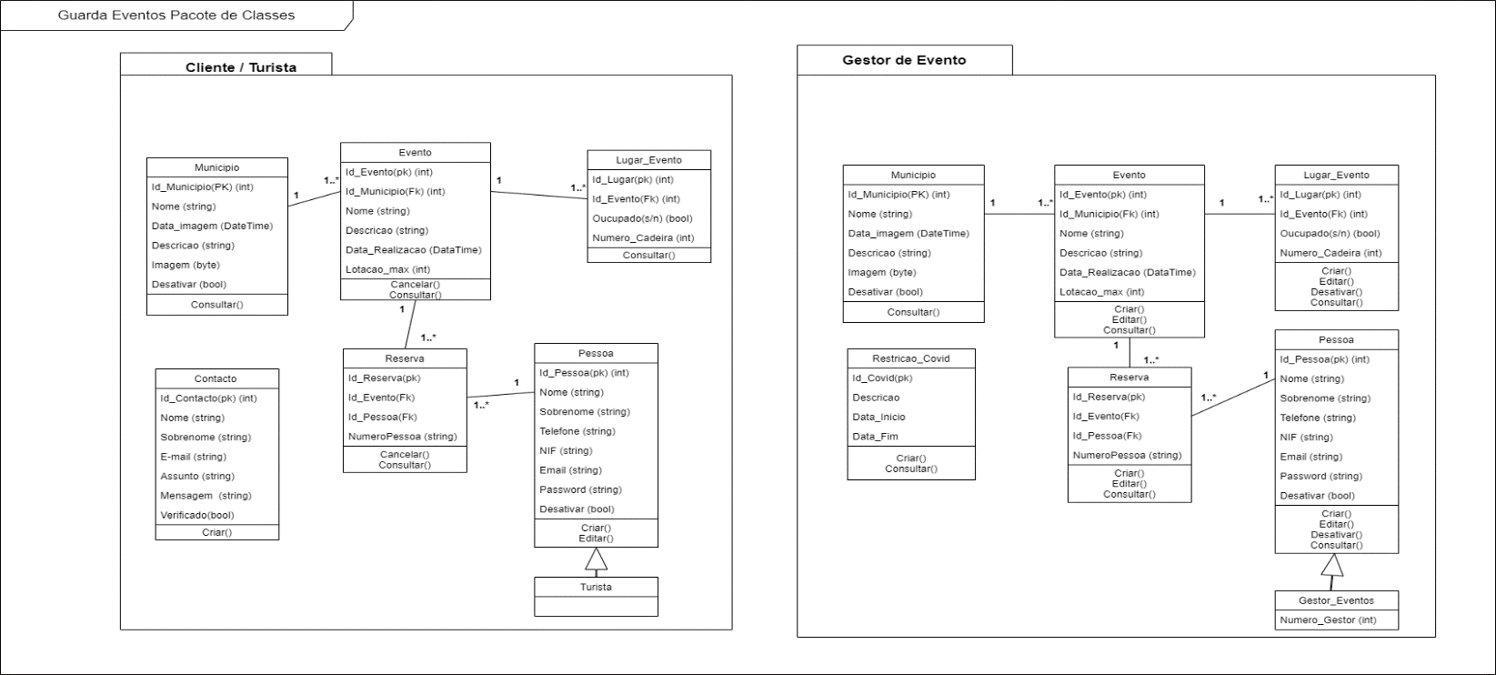

Figura 12 - Diagrama de Pacotes (Classes)

# Diagrama de Componentes

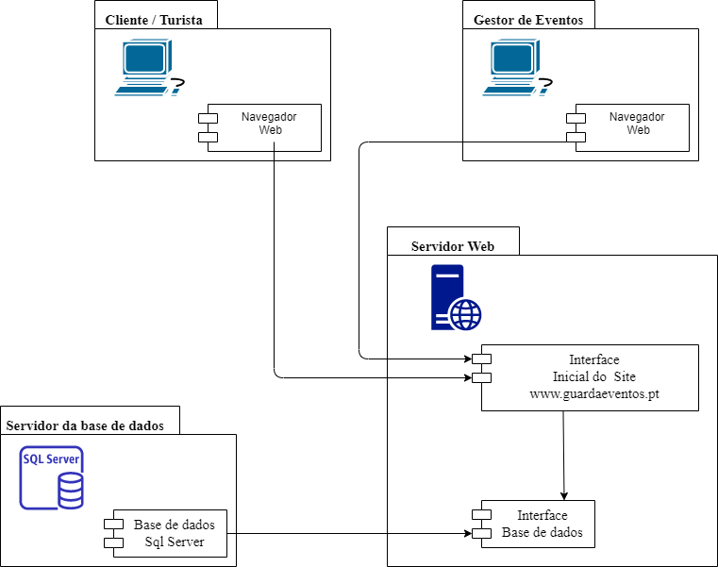

Figura 13 – Diagrama de Componentes

# Diagrama de Instalação

# Tabelas com Casos de Testes

-Criar evento

-Reservar evento

-turista

-contactos

# Protótipos da aplicação (os mais importantes, por exemplo 3)

Evento , reserva

# Conclusão

# Referências bibliográficas

# Anexos (todos os protótipos)

# Autoavaliação